**Juego 4**

Inicio: Nombrar las articulaciones y habilidades motrices.

Desarrollo.

Actividad 1: Realizar actividades de locomoción con variantes, ya sea corriendo, saltando en un pie como en ambos, realizando zigzag. (agregar objetos u implementos para poder generar una pista de obstáculos).

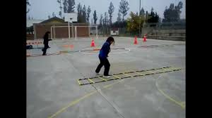

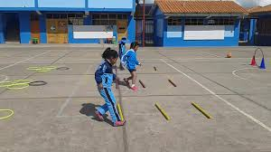

Cierre: Recordar las articulaciones y habilidades motrices básicas.